Tabella 1: Andamento totale delle Denominazioni
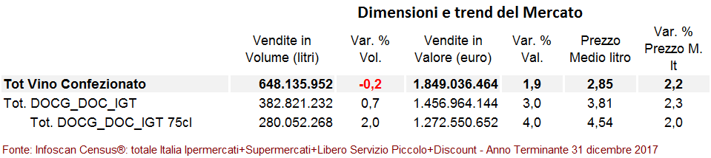

Tabella 2: Andamento dei formati
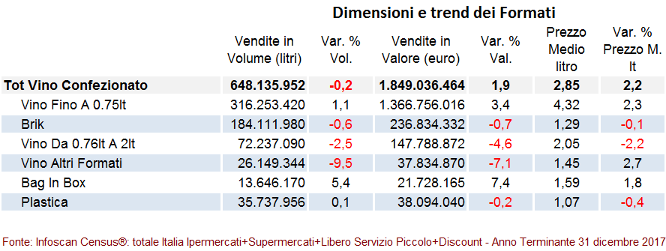
Tabella 3: Vini Fermi, Vini Frizzanti e Spumanti

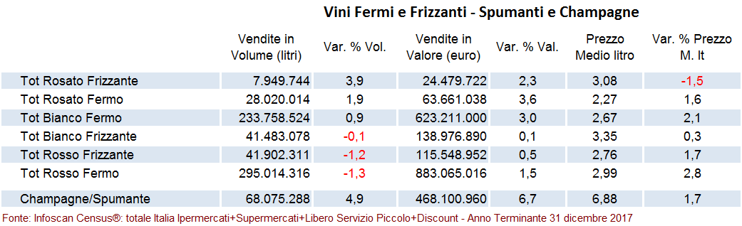

Tabella 4: Vini a denominazione (DOCG_DOC_IGT): peso delle regioni
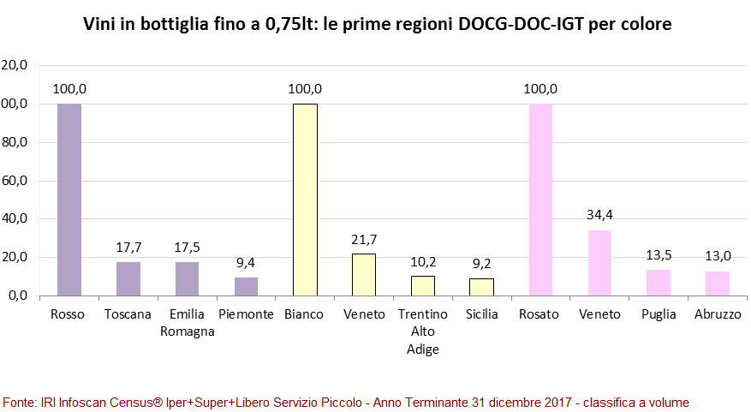
Tabella 5: Vino in bottiglia da 75cl: classifica, a Volume, delle denominazioni di vino più vendute in GDO

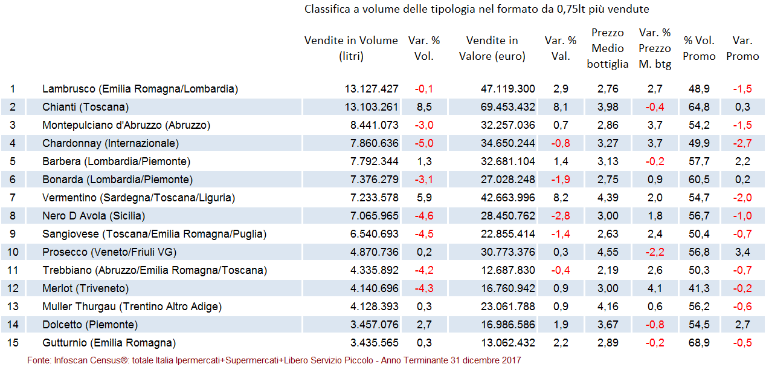

Tabella 6: Classifica delle denominazioni per crescita a volume nel formato da 75cl
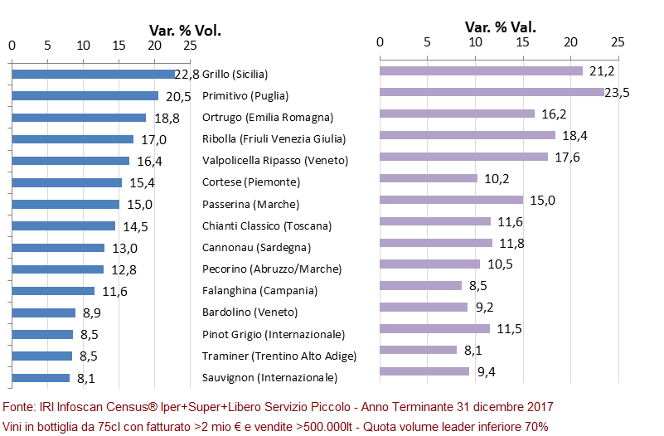

Tabella 7: Vino e Spumante Bio

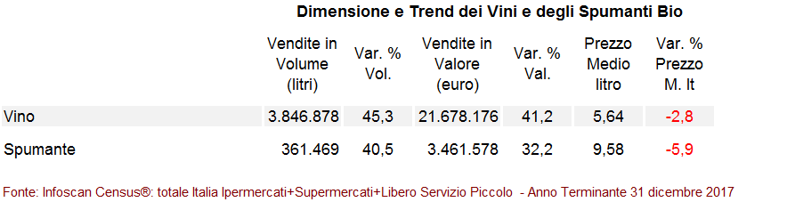

Tabella 8: Classifica, per regione, a volume delle denominazioni di Vino più vendute

